Mendoza Meza Manuel Everardo

Imagen 1 : Escala rojo bulbasaur

Imagen 2: Escala de verde bulbasaur

Imagen 3: Escala de azules en bulbasaur

Imagen 4: Escala de rojos charmander

Imagen 5: Escala de verdes charmander

Imagen 6: Escala de azules charmander

Imagen 7: Escala de rojos squirtle

Imagen 8: Escala de verdes squirtle

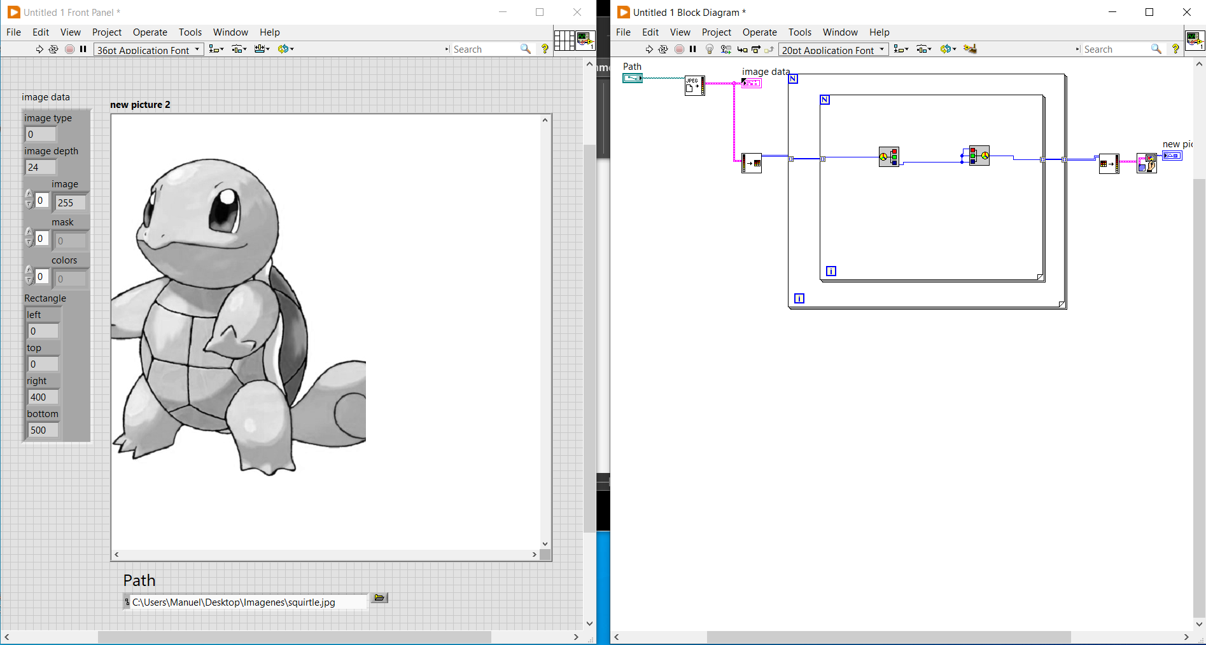

Imagen 9: Escala de azules squirtle

OBSERVACIONES

En este apartado podemos notar muchas escalas de grises dónde se involucran predominantemente los colores blanco y negro, permitiendo esa tonalidad, sin embargo al alterar el código y cambiar los valores para que todo sea de un solo color (sea rojo, azul o verde) la imagen en cuestión mostrará dependiendo del color seleccionado, una tonalidad más clara, si se asemeja o tiene mayor tonalidad del color seleccionado, como es el caso de los 3 pokemones dónde son dominantes de un color (R,G o B).